LG og google præsenterer nexus 5x - den hidtil mest avancerede nexus-mobil

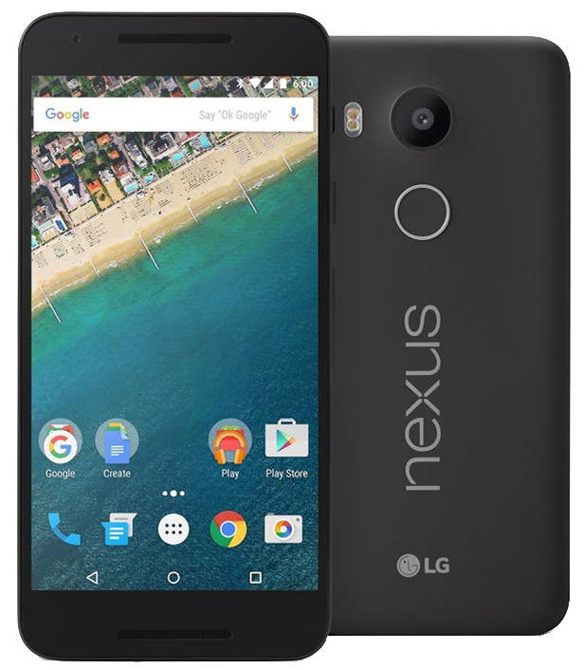
– Resultatet af det tredje samarbejde mellem LG og Google er den første smartphone med Android 6.0 Marshmallow

København, 29. september, 2015 - I dag præsenterer LG Electronics og Google resultatet af virksomhedernes tredje fælles udviklede smartphone. Nexus 5X kommer med Android 6.0, Marshmallow, som er det nyeste operativsystem til mobile-enheder fra Google. Marshmallow leverer imponerende performance, fantastisk billedbehandling og øget sikkerhed. Nexus 5X kombinerer det bedste fra LG og Google i et enkelt produkt.

– Det har været meget spændende endnu engang at arbejde sammen med Google i udviklingen af ​​Nexus 5X, vores hidtil bedste Nexus-telefon, siger Juno Cho, president og CEO for LG Electronics Mobile Communications. Denne gang ønskede vi at levere den bedste hardware til Googles mest avancerede software, og vi er meget stolte af, hvad vi har udrettet sammen.

Kraftfuld og hurtig
Med Nexus 5X får du en smartphone med en super skarp 5,2’’ Full HD IPS skærm, der er baseret på den avancerede In-Cell touch-teknologi. Skærmen er mere følsom og mere tydelig, selv udendørs. En kraftfuld Qualcomm Snapdragon 808-processor gør det muligt for Nexus 5X køre alle typer af apps uden forsinkelse. Den nye og hurtige USB Type–C port forvandler ti minutters opladning til næsten fire timers batteritid.

Fantastiske billeder i alle situationer
Nexus 5X har et 12,3MP kamera på bagsiden og et 5MP på fronten. Det bagerste kamera har en sensor på 1.55μm sensor og kameraet over skærmen har 1.4 μm, begge samler mere lys end nogen tidligere Nexus telefon. Det giver dig mulighed for at tage endnu bedre billeder med fantastiske detaljer selv under dårlige lysforhold. Med Nexus 5X kan du optage i både 4K-opløsning og slowmotion, hvilket gør modellen til den mest avancerede Nexus-model til billeder og underholdning.

Forbedret sikkerhed med fingeraftrykslæser
Nexus 5X er udstyret med Nexus Imprint, en fingeraftrykslæser der er placeret på bagsiden og inden for rækkevidde af fingrene. Du vækker og låser telefonen med et enkelt tryk med fingeren på læseren. For amerikanske brugere kommer Nexus Imprint også til at fungere sammen med Android Pay for enkle og hurtige betalinger i tusinder af forretninger rundt om i landet.

– Vi er entusiastiske over, at vi igen har arbejdet sammen med LG for at introducere en efterfølger til en rigtig favorit blandt fans – den nye Nexus 5X – og Android 6.0 Marshmallow, vores mest gennemarbejdede og bedst præsterende operativsystem til dato, siger Hiroshi Lock Heimer, VP Android, Chromecast og Chrome OS hos Google.

Pris og tilgængelighed
Forudbestilling af Nexus 5X begynder i dag via Google Store (store.google.com) i USA, Canada, Storbritannien, Irland, Korea og Japan med levering i slutningen af ​​oktober. Senere i oktober følger 40 lande, hvor telefonen kan forudbestilles gennem Google Store og eller via lokale forhandlere med levering i fjerde kvartal.

Den danske pris og tilgængelighed vil blive annonceret i løbet af den nordiske lancering den 9. oktober i Stockholm. Der vil der også være mulighed for at få et første indtryk af produktet. For at tilmelde dig arrangementet, kan du kontakte lg-onedenmark@lg-one.com.

Højt opløselige billeder:
Besøg LGs mediabank: http://lgmediabank.com/category.php?searchquery=nexus5x

Tekniske specifikationer*:
- Processor: 1.8 GHz Qualcomm® Snapdragon™ 808.
- Operativsystem: Android 6.0 Marshmallow.
- Skærm: 5,2’’ Full HD IPS (1920 x 1080 / 423ppi).
- Hukommelse: 2GB LPDDR3 RAM / 16 eller 32GB eMMC ROM.
- Kamera:
  - Bag: 12.3MP med F2.0 blændetal.
  - Forrest: 5MP med F2.0 blændetal.
- Batteri: 2 700mAh (indbygget)
- Dimensioner: 147 x 72,6 x 7,9mm
- Vægt: 136g
- Netværk: LTE-A Cat 6
- Tilslutninger: Wi-Fi 802.11 a, b, g, n, ac / Bluetooth 4.2 / NFC / Type-C USB
- Farver: Carbon / Quartz / Ice
- Øvrigt: 4K-video / Dual Flash / IR laserautofokus / Fingeraftrykslæser

* Specifikationer og farver kan variere mellem regioner og lande og kan ændres uden varsel.
# # #

Om LG Electronics
LG Electronics, Inc. (KSE: 066570.KS) er en af verdens største leverandører og en innovator inden for forbrugerelektronik, husholdningsapparater og mobilkommunikation med 83 000 ansatte fordelt på 119 kontorer i verden. LG opnåede en global omsætning på 55,91 milliarder USD i 2014. LG består af fire hovedområder – Home Entertainment, Mobile Communications, Home Appliance & Air Solution og Vehicle Components – og er en af verdens største producenter af fladskærms tv, mobiltelefoner, luftvarmepumper, vaskemaskiner og køleskabe. Siden oktober 1999 er LG Electronics kommet til Norden. Den nordiske omsætning var i 2014 omkring 2,2 milliarder SEK. For mere information, besøg www.lg.com.

Om LG Electronics Mobile Communications
LG Electronics Mobile Communications Company er et globalt ledende foretagende inden for mobil kommunikation. Gennem avanceret teknik og innovativ design, skaber virksomheden produkter, der skaber en bedre livsstil for forbrugere over hele verden gennem en komplet smartphone oplevelse. Som et ledende foretagende inden for 4G Long Term Evolution (LTE), fortsætter LG forpligtelsen for, at skabe banebrydende LTE-teknologi og opfylde forbrugerens behov gennem differentierede LTE-produkter af højeste kvalitet, baseret på selskabets store beholdninger af LTE patenter og tekniske viden.

For mere information, kontakt venligst:
Susanne Persson  PR Manager  LG Electronics Nordic AB  Box 83, 164 94 Kista  Mobil: +46 (0)70 969 46 06  E-post: susanne.persson@lge.com | Kristoffer Ejebro  Product Specialist MC  LG Electronics Nordic AB  Box 83, 164 94 Kista  Mobil: +46 (0)70 239 3009  E-post: kristoffer.ejebro@lge.com

